**Oppdatert: 11/1-2021**

**RENNINNBYDELSE**

## Nord-Norsk Mesterskap i Langrenn 2021

## Sparebank 1 Kilkam Arena 18-21. MARS

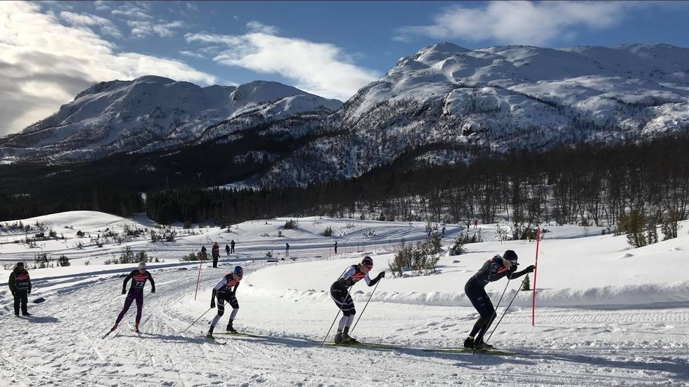

Konkurransene avholdes på *Sparebank 1 Kilkam Arena* i Kilbotn sør for Harstad sentrum.

I samarbeid med Troms skikrets har Medkila Skilag og IF Kilkameratene gleden av å invitere til langrennsfest i Harstad i forbindelse med Nord-Norsk Mesterskap i Langrenn.

|  |
| --- |
| **RENNPROGRAM** |

|  |  |  |  |
| --- | --- | --- | --- |
| **Torsdag  18/3** | Kl. 12.00-16.00 Kl. 16.00-18.00  Kl. 19.00 | Trening i løypene  Offisiell trening Lagledermøte (Kan bli på Teams) | Sparebank 1 Kilkam Arena  Scandic Hotell, Harstad |
| **Fredag  19/3** | Kl. 09.50 Fra kl. 10.00  Fortløpende (15 min etter målgang) Kl. 15.00-17.00 | Offisiell åpning av NNM Individuelle renn, fristil 2 km: J/G 13-14 3 km: J/G 15-16, K vet 5 km: K 17, K 18, K 19/20, K sen 7,5 (2x3,75) km: M 17, M 18, M 19/20,  M sen, M vet  Blomsterseremonier (OBS kan bli endret pga covid 19)  Offisiell trening | Sparebank 1 Kilkam Arena Sparebank 1 Kilkam Arena      Tianhallen, Kilbotn   Sparebank 1 Kilkam Arena |
| **Lørdag  20/3** | Fra kl. 10.00  Fortløpende (som fredag) Kl. 15.00-17.00  Kl. 18.00 | Fellesstarter, klassisk 4 (2x2) km: J/G 13-14 5 km: J 15 7,5 (2x3,75) km: J 16, G 15-16 10 (2x5) km: K 17, K 18, K vet 15 (3x5) km: M 17, M 18, K 19/20, K sen 20 (4x5) km: M 19/20, M vet 30 (6x5) km: M sen  Blomsterseremonier (Obs kan bli endret pga Covid 19) Offisiell trening  Premieutdeling (Kan bli endret pga c19) | Sparebank 1 Kilkam Arena  Tianhallen, Kilbotn  Sparebank 1 Kilkam Arena  Harstad Skole |
| **Søndag 21/3** | Fra kl. 09.00 | Stafetter  3x3 km (KKF): J/G 13-16 (inkl. mix) 2x3x1,2 km (fri): Kvinner junior og senior 2x3x1,3 km (fri): Herrer junior og senior  Premieutdeling (Kan bli endret C19) 30 minutter etter hver målgang | Sparebank 1 Kilkam Arena    Tianhallen, Kilbotn |

|  |
| --- |
| **RENNLEDELSE** |

**Rennleder:**

Rune Tøllefsen

Geir Johansen Ass.

**Teknisk delegert (TD):**

Trond Iversen  
Fridtjof Ranheim, ass.

|  |
| --- |
| **PÅMELDING** |

All påmelding inkludert stafett gjøres online via Minidrett.no. Det benyttes online betaling. Det betyr at en påmelding ikke er gyldig før startkontingent er betalt.

**For stafett:**  
Lagsoppsett med rekkefølge og eventuelle endringer for stafettlag leveres rennkontoret på eget skjema, som kan hentes på rennkontoret, innen lørdag 21/3 kl. 17.00. Jenter kan gå på guttelag, men ikke motsatt.

Mix-lag: Starter etter klubblagene. Mix-lag betaler startkontingent og premieres i egen klasse (kan ikke bli nordnorske mestre). Påmelding senest lørdag 21/3 kl. 17:00.

Skjema fås på rennkontoret.

**Startkontingent**:  
Iht NSF-satser. **Etteranmelding aksepteres ikke** pga Covid 19 og oppsett av kohorter.

**Alle øvelser:** Påmeldingsfrist fredag 12/3-2021 kl 23:59

Etter påmeldingsfristens utløp vil påmeldingslistene bli lagt ut på vår hjemmeside for kontroll. Korrigeringer må snarest meldes på e-post bamikkel@online.no  
Listene tas av nettet søndag 14/3 ved midnatt. Korrigerte påmeldingslister blir lagt ut mandag 15/3.

**Tidtaking**:

Emit tidtakersystem med brikkeløsning vil bli benyttet til tidtaking. Det forutsettes at deltakerne har egen brikke. Leiebrikke belastes løperne med følgende pr dag:

kr. 50,- for løpere 13-16 år

kr. 100.- for Junior og Senior

Leiebrikker returneres etter hvert renn. Leiebrikker som ikke returneres, vil bli belastet med kr. 800,-.

Løperne er selv ansvarlig for at egne brikker fungerer. Det vil være mulig å kontrollere brikker før start. Defekte/dårlige brikker kan erstattes av leiebrikker mot leiepris.

**Skilisens**:

Løpere uten gyldig skilisens (sesonglisens) som har fylt 13 år må løse engangslisens for hver start. Engangslisens for løpere under/over 25 år iht. NSF-satser.  
OBS: det er fødselsdato som gjelder her.

|  |
| --- |
| **RENNKONTOR** |

Rennkontor er i *Tianhallen* i Kilbotn. På rennkontoret får du startnummer, start- og resultatlister og annen informasjon. (OBS, kan endres pga Covid 19).

Hver klubb melder inn sin kontaktperson til rennkontor i forbindelse med oppsett av kohorter.

Åpningstider:  
Torsdag kl. 12.00 – 17.30  
Fredag-Lørdag kl. 08.00 – rennslutt  
Søndag kl. 07.00 - rennslutt

Rennkontor kan også kontaktes på e-post (som foretrekkes) **geir.johansen@gmail.com** eller telefon   
**915 75 594** utenom åpningstidene.

**Startnummer:**

Startnummer deles ut individuelt (ikke klubbvis) fredag og lørdag, lagsvis søndag fra rennkontor i *Tianhallen* på renndagen. Bortkomne startnummer belastes klubbmed kr 300,- pr. nr.

|  |
| --- |
| **STARTLISTER OG RESULTATLISTER** |

Startlister blir lagt ut på hjemmesiden etter trekning.   
Startlister er også tilgjengelig på oppslag. Det deles ut en startliste per klubb.

**Offisielle resultatlister:**

Legges ut på hjemmeside. I tillegg 1 stk. offisiell resultatliste til hver klubb.   
Vi legger også opp til Online-resultatservice. Linker finnes på vår nettside.

**Jury**:

Jury er TD,TD ass og rennleder.

Protester må leveres til sekretariatet skriftlig på eget skjema innen protestfrist 15 minutter etter publisering av uoffisiell resultatliste.

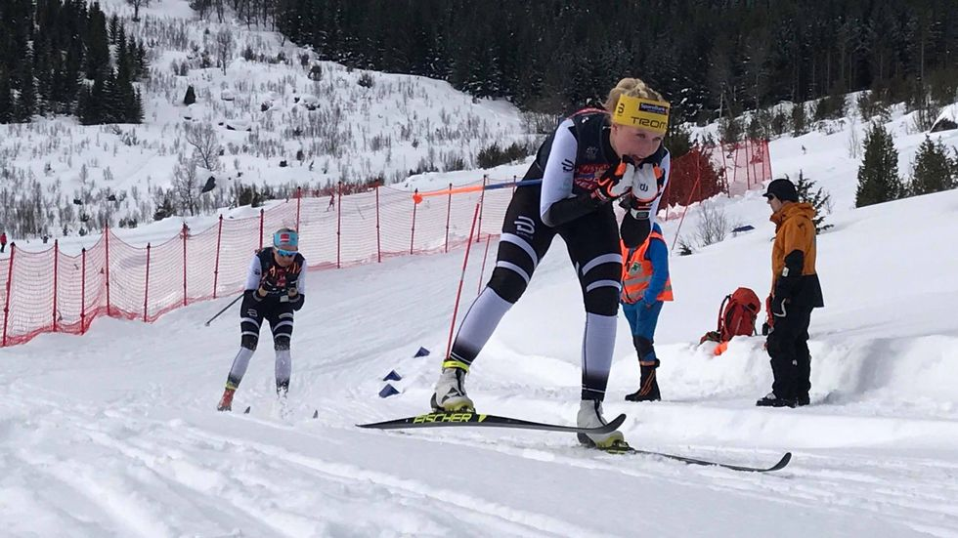

|  |
| --- |
| **SMØREBODER** |

**Sparebank 1 Kilkam Arena:**

**Dette gjelder hvis smittevernplanen tillater det. Følg med på nettsiden!**

Det er mulig å leie smørebod i *Tianhallen* med oppvarming og lys. Smøreboden vil være til disposisjon f.o.m. torsdag 19.03. kl 09.00. Det kan leies ut plass med strøm til smørevogner/biler. Kontakt arrangør ved behov.

Det vil ikke være anledning til preparering av ski ved overnattingssted.

Bestilling av smøreplass i bod eller for vogn/bil på arena skjer på eget skjema **innen 10/3.2021.** Fakturablir utsendt og skal være betalt senest **5 dager** **før** rennstart, for mer info sehjemmesiden.

|  |
| --- |
| **PARKERING** |

I Kilbotn finnes det ca. 350 parkeringsplasser ved arenaen.

Pris per dag er kr. 100,- og kr. 200,- for helg som betales kontant eller med VIPPS til parkeringsvakt. Helgeparkering kan i tillegg betales ved rennkontoret. Parkeringsavgift innkreves fredag til søndag. For busser (20 seter eller mer) er prisen per dag kr. 150,- eller kr. 300,- for helg. Det oppfordres til samkjøring og benyttelse av offentlige kommunikasjoner.

|  |
| --- |
| **GARDEROBER / DUSJ** |

Dusjing må skje på hotell/overnattingssted.

|  |
| --- |
| **PREMIEUTDELING** |

Premiering i henhold til retningslinjer fra NSF.

Seremoni for premieutdeling annonseres på hjemmesiden.

|  |
| --- |
| **INNKVARTERING** |

Det er reservert og inngått avtale med hotellene i Harstad sentrum.   
Det vil ikke være mulig med skoleovernatting.  
  
Se informasjon på hjemmesiden.

|  |
| --- |
| **TRANSPORT** |

Det henvises til bruk av kollektiv eller privat transport og leiebiler.  
For kollektiv transport se [www.tromskortet.no](http://www.tromskortet.no) (rute 16, 210 og 250 i Harstad/Sør-Troms, stoppested Kilbotn ca. 1km nedenfor arenaen).

For ankomst med hurtigbåt fra nord (Tromsø og Finnsnes) er det hurtigbåtrute 2 som gjelder, og nærmeste flyplass er Evenes 45 kilometer sør for Harstad sentrum.

For mer info om transport, følg med på hjemmesiden nærmere arrangementet.

|  |
| --- |
| **KAFÉ** |

Det vil være salg av mat og drikke i *Tianhallen*. Det er mulighet til å betale både med kortterminal og kontanter samt elektroniske løsninger (VIPPS).

(***PT Pga Covid 19 er det i dag ikke anledning til å ha kafe)***

|  |
| --- |
| **ANDRE OPPLYSNINGER** |

**Dopingkontroll:**

Kontroller kan bli gjennomført iht NIF’s og Antidoping Norge sine regler.

**Kommunikasjon:**

Arrangørens offisielle kanal for informasjon er hjemmesiden [www.skiforbundet.no/nnm202](http://www.skiforbundet.no/nnm2020)1. Følg med og hold deg oppdatert. Det sendes ikke ut informasjon på e-post eller sms. Arrangørens facebookside vil bli benyttet til stemningsrapporter etc. For henvendelser og spørsmål må e-post alternativt tlf/sms til rennsekretær benyttes.

|  |
| --- |
| **KONTAKTPERSONER** |

|  |  |  |  |
| --- | --- | --- | --- |
| **FUNKSJON** | **NAVN** | **TELEFON** | **E-POST** |
| Hovedkomite leder |  |  |  |
| Hovedkomite Fung leder HK | Finn Håkon Jørstad | 915 76 644 | finn@kilkam.no |
| Rennleder | Rune Tøllefsen | 911 41 316 | [rune@toco.as](mailto:rune@toco.as) |
| Rennsekretær/ leder rennkontor | Geir Johansen | 915 75 594 | [geir.johansen@gmail.com](mailto:geir.johansen@gmail.com) |
| Nestledere rennkontor | Hilde Skjelle/ Hilde Winther |  |  |
| Løypesjef | Tormod Johnsen | 992 57 294 | [Vigd-jo@online.no](mailto:Vigd-jo@online.no) |
| Arenasjef | Øyvind Hansen | 928 04 247 | [oyv.hansen@hotmail.com](mailto:oyv.hansen@hotmail.com) |
| Info/presse | Beate Ingebrigtsen | 977 97 117 | [ingebrigtsenbeate@gmail.com](mailto:ingebrigtsenbeate@gmail.com) |
| Økonomiansvarlig NK HK | Jon Arne Torbergsen | 404 76 759 | [Jon.arne.torbergsen@enter-revisjon.no](mailto:Jon.arne.torbergsen@enter-revisjon.no) |
| Områdeansvarlig (serviceområde/Tianhallen) | Arve Jørgensen | 901 95 390 | arvejorgensen@live.no |
| Sikkerhetsansvarlig | Frank Formo | 994 09 495 | [fjformo@gmail.com](mailto:fjformo@gmail.com) |
| Tidtakeransvarlig | Bård Mikkelsen | 957 56 750 | bamikkel@online.no |
| Nettverk/teknisk | Lars Lian | 918 79 766 | [maclian@me.com](mailto:maclian@me.com) |
| Premiering og seremoni | Sara Sylvi Lind | 917 36 157 | sarasylvilind@ hotmail.com |



**Troms Skikrets, Medkila Skilag og IF Kilkameratene ønsker alle hjertelig velkommen til Nord-norsk mesterskap i langrenn i Harstad.**

**Vi håper dere vil oppleve flotte og minnerike dager her hos oss.**

**Harstad 11/01-2021**

Rune Tøllefsen Finn Håkon Jørstad Asgeir Moberg

Rennleder F. Hovedkomiteleder Troms Skikrets